La expectativa es grande

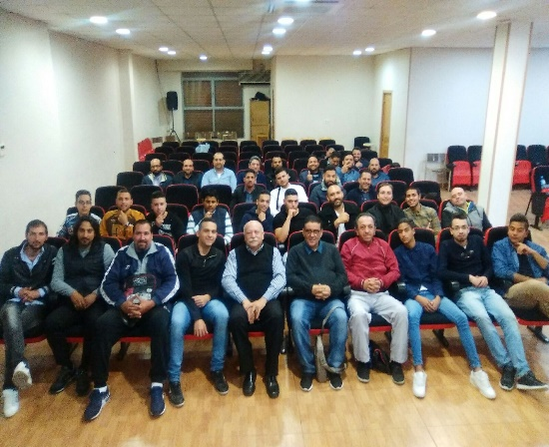 Es grande por que nos avala años de trabajo y experiencia entre colectivos sociales y religiosos entre los cuales con especial deseo se trabaja entre jóvenes que sus deseos de prosperidad entre su sociedad jamás o pocas veces consiguen con esfuerzo de otros alcanzar lo que ellos mismos desean.

La Voz En La Red, posee la experiencia de medio siglo en trasladar a tales jóvenes la ilusión motivada por jóvenes que la formación en imagen y sonido han contribuido alcanzar metas en medio de la sociedad.

En breve lanzamos programas en Radio FM y TV por satélite.

La Voz En La Red